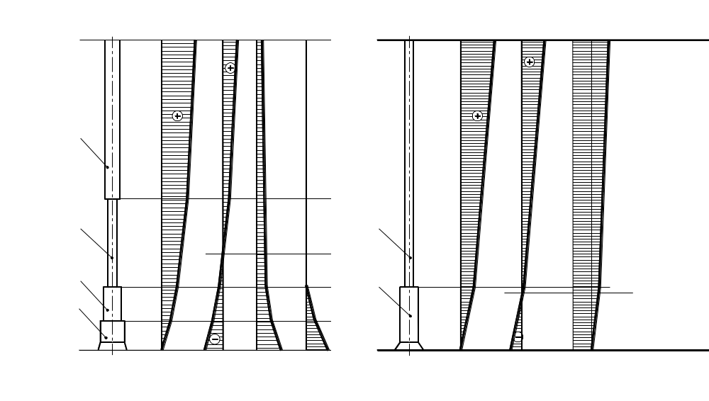
роторное бурение
бурение с забойным двигателем
I IIIII IV_{а} IV_{б}
I IIIII IV
1
2
3
4
2
3
н.с.
н.с.

Рис.6.17.

